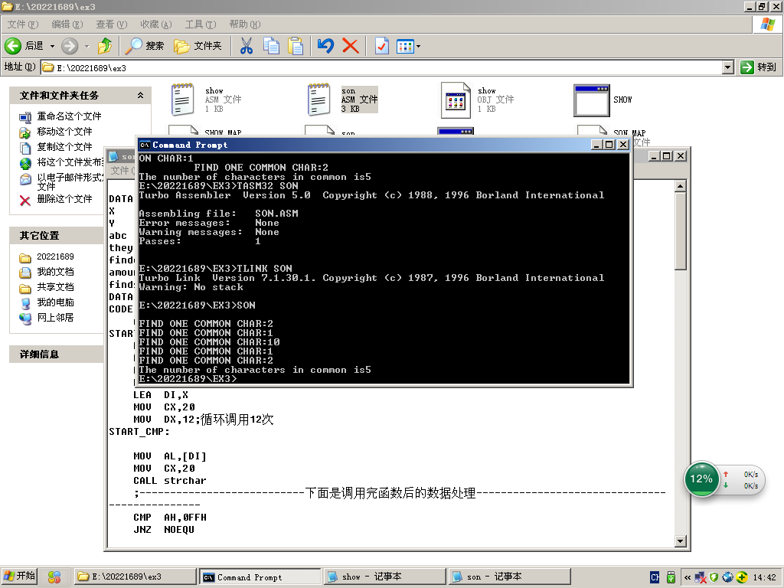

单独一个0AH会出现换行后不对齐的现象，应该是0AH后紧接一个0DH，才能达到正常的换行效果

